Zware cavalerie

Lesvoorbeeld kritisch denken voor het vak geschiedenis
SLO, augustus 2020

Vak/leergebied | Geschiedenis
Schooltype/afdeling | Voortgezet onderwijs
Leerjaar | Vanaf klas 3 havo/vwo
Tijdsinvestering | Een tot twee lessen
Vakinhoud | Historisch denken en redenen: omgaan met bronnen
Kerndoelen | n.v.t.
21e eeuwse vaardigheid | Kritisch denken
Andere vaardigheden | Samenwerken, communiceren
Ontwerper van de opdracht | Albert van der Kaap

Toelichting bij de opdracht
Kritisch denken vraagt van leerlingen dat zij, zelfstandig, weloverwogen beargumenteerde afwegingen kunnen maken, oordelen geven of beslissingen kunnen nemen. Zij moeten aangeboden (of gevonden) informatie kunnen en willen analyseren, op waarde schatten, en onjuistheden signaleren om tot een oordeel te komen. Uiteraard moeten zij dat oordeel met argumenten, ontleend aan de informatie (bronnen), kunnen onderbouwen. Kort gezegd zij moeten een oordeel geven op basis van interpreteren, analyseren, evalueren, concluderen en uitleggen.
De cavalerie uit de klassieke oudheid is waarschijnlijk niet een onderwerp dat kan rekenen op veel belangstelling in het geschiedenisonderwijs. Dat neemt niet weg dat onderstaande bronnen met bijbehorende opdracht goed bruikbaar zijn om leerlingen te trainen in het ontwikkelen van een kritische houding ten opzichte van (uitlatingen over) het verleden en om hen te trainen in het redeneren met bronnen.
Leerdoel van deze opdracht

Je kunt…

- op basis van argumenten ontleend aan bronnen, een beredeneerd oordeel geven over een drietal uitspraken over de cavalerie in de oudheid.

Succescriteria bij deze opdracht
Je kunt …
- Informatie selecteren uit bronnen;
- De gevonden informatie analyseren met betrekking tot een (onderzoeks)vraag;
- Deze informatie gebruiken om een, met argumenten onderbouwd, oordeel te geven over stellingen;
- Over dit oordeel een inhoudelijk gesprek voeren met een klasgenoot.

Zware cavalerie

Bron 1
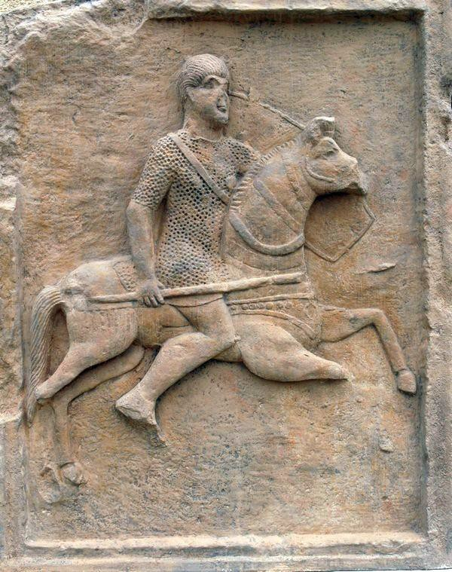
Zwaar bepantserde Romeinse ruiter

Bron 2
Een fragment uit Herodotus:
‘Zij (De Perzen) droegen de volgende uitrusting: een tiara of vilthoed met slappe rand, een geborduurd hemd met lange mouwen, daaronder een maliënkolder die eruitzag als visschubben, en ten slotte een pofbroek. Een metalen schild hadden ze niet, wel een beukelaar van gevlochten takken. Aan de binnenkant daarvan hing de pijlkoker. Verder waren ze voorzien van korte speren, formidabele bogen met rieten pijlen en ook nog dolken die aan de koppel naast de rechterheup
waren bevestigd.’

Herodotus: Historiën 7.61; vert. Hein van Dolen.

Bron 3
Uit een blog van Jona Lendering:
‘Dit type maliënkolder (zie bron 2), bestaande uit allerlei kleine plaatjes, kennen we uit Centraal-Azië. Het was lichter flexibeler dan een plaatharnas en maakte het mogelijk grotere delen van het lichaam te bedekken. Droeg een ruiter zo’n schubbenpantser, dan had hij wel een sterk paard nodig… maar als dat edele dier écht sterk was, kon het ook zelf een maliënkolder krijgen…

Normaalgesproken waren de zogeheten katafrakten en clibanarii – het verschil is dat het paard niet of wel een pantser had – bewapend met een lans en stormden ze frontaal op hun tegenstanders af….
Ook de Parthen, ooit afkomstig uit Centraal-Azië, hadden zulke zware cavalerie.’
Jona Lendering, Mainzer Beobachter: https://mainzerbeobachter.com/2020/05/22/zware- cavalerie/#more-47901

Bron 4
Uit een commentaar op bron 3:
‘Dit type maliënkolder, bestaand uit allerlei kleine plaatjes” Wordt dat woord echt gebruikt? Dan heeft de vertaler of de auteur geen idee van lichaamsbepantsering. Zo’n plaatjespantser noemen we in goed Nederlands een schobbejak. Schubbenpantser mag ook. Maar een maliënkolder bestaat uit maliën, kleine metalen ringetjes, en dat is totaal iets anders.’

Bron onbekend.

Bron 5
Uit een commentaar op bron 1 en 3:
‘De man draagt een pantserhemd dat vermoedelijk niet bestaat uit lamellen maar uit ringetjes, maar de strijdwijze is hetzelfde. Niet echt – je laat nu net een ruiter zien die gewoon een maliënkolder aan heeft, net zoals elke Romeinse cavalerist – helemaal geen zware cavalerie dus…
Lamellen zijn weer een heel ander pantser trouwens, en zo’n pantser van aan elkaar genaaide platen
zien we pas in de zesde eeuw opduiken.’

Bron onbekend.

Bron 6
Uit een commentaar op bron 1 en 3:
‘Gezien het feit dat de afgebeelde ruiter ook een groot schild draagt is het waarschijnlijk een catafrakt noch een clibanarius; die hadden geen schild nodig. Het lijkt ook te gaan om een min of meer zeshoekig schild, dat vaak wordt geassocieerd met “gewone” auxiliarii. Omdat deze ruiter zo te zien slechts een maliënkolder draagt (Ik zie tenminste geen aanwijzingen voor beenkappen of armstukken en het ontbreken van een helm zegt ook mogelijk wel iets) zou het evenzeer om een lichte ruiter kunnen gaan. Kortom, er is eigenlijk niets dat erop zou wijzen dat het hier niet om een
Romeinse “standaardcavalerist” gaat, lijkt mij.’

Bron onbekend.

Bron 7
Wetenschappers zijn het niet met elkaar eens over het verschil tussen cataphracti/catafractarii en Clibanarii. Deze argumenten worden gebruikt:
- Het paard van een clibanarius was beschermd met een pantser, het paard van een catafractarius niet.
- Zowel de clibanarius als de catafractarius konden op een gepantserd paard rijden, maar de laatste was veel zwaarder bewapend dan de eerste.
- Mogelijk waren de clibanarii bewapend met boog en lans, met enige bepantsering van het paard, terwijl de catafractarii zwaarbewapende mannen waren, van wie sommigen op een gepantserd paard reden, maar met speer en schild.
- De clabanarii waren bewapend met lansen, de catafractarii met bogen.
- De clibanarii droegen meer wapens dan de catafractarii: Alle clibanarii waren catafractarii, maar niet alle catafractarii waren clibanarii.
- Er was eigenlijk geen verschil tusssen catafractarii en clibanarii.
- Het wezenlijke verschil tussen catafractarii en clibanarii lag niet in de bewapening, maar in de gebruikte tactiek.

Nikonorov, V.P. (1998). Catafracti, catafractarii and clibanarii: Another look at the old problem of their identifications. St. Petersburg.

Opdracht
Alle bronnen hebben betrekking op cavalerie uit de klassieke oudheid. Hieronder staan drie uitspraken over deze cavalerie.
- ‘Herodotus spreekt ten onrechte over een maliënkolder’
- ‘De afgebeelde ruiter is een zware cavalerist’
- ‘Het verschil tussen een ‘katafrakt en een clibanarius is dat het paard van de ene wel een pantser had en het paard van de andere niet.’

- Zeg van elke uitspraak of je het er mee eens of oneens bent?

- Eens, want …

- Oneens, want …

- Deels eens/deels oneens, want ...

- Onderbouw voor elke uitspraak je keuze met argumenten ontleend aan de bronnen.

Feedback
- Vergelijk jouw antwoorden met die van een klasgenoot. Doe dat als volgt:
- Bespreek eventuele verschillen met elkaar.
- Geeft dit overleg reden om je antwoord op vraag 1 bij te stellen?
- Vraag de docent om hulp als jullie het niet eens worden.

